Федеральное государственное бюджетное образовательное
учреждение высшего образования
«Башкирский государственный педагогический университет
им. М.Акмуллы»
(ФГБОУ ВО «БГПУ им. М.Акмуллы»)

ПОЛОЖЕНИЕ

СИСТЕМА МЕНЕДЖМЕНТА КАЧЕСТВА

О МЕЖРЕГИОНАЛЬНОЙ ОЛИМПИАДЕ
ПО ИЗОБРАЗИТЕЛЬНОМУ,
ДЕКОРАТИВНО-ПРИКЛАДНОМУ ИСКУССТВУ И МУЗЫКЕ
«В МИРЕ КРАСОК И МЕЛОДИЙ»

ПЛ-45-15-2018

Официальное издание

Положение не может быть полностью или частично воспроизведено,
тиражировано и распространено без письменного разрешения
ректора ФГБОУ ВО «БГПУ им. М. Акмуллы».

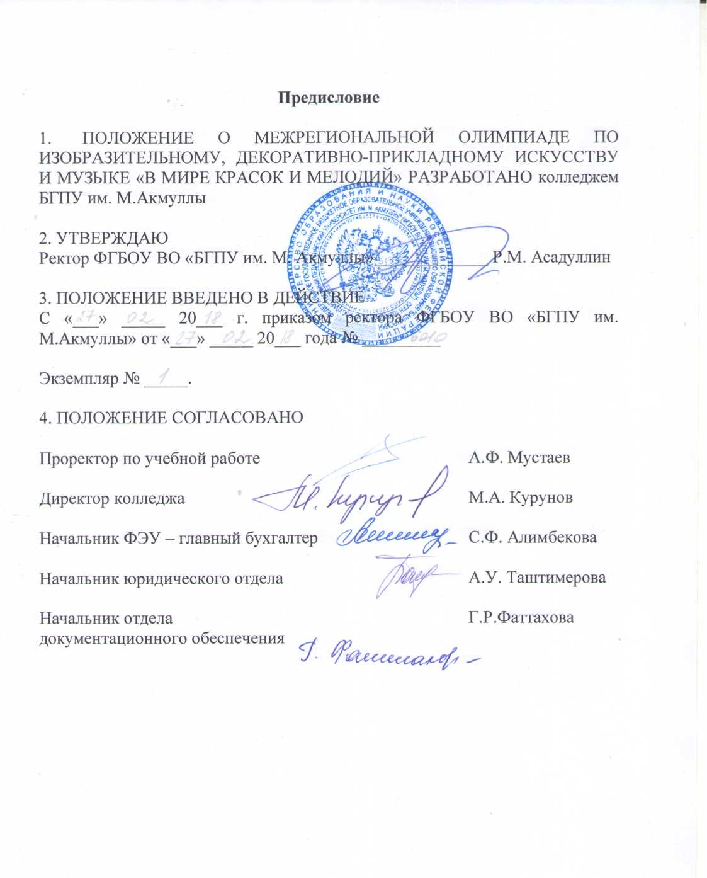

Оглавление

 | Общие положения | 4
 | Основные цели и задачи олимпиады | 4
 | Участники олимпиады | 4
 | Порядок организации и проведения олимпиады | 5
 | Номинации | 6
 | Финансирование проведения олимпиады | 8
 | Подведение итогов олимпиады и награждение победителей | 9
 | Технические требования | 9
 | Сроки проведения и координаты оргкомитета олимпиады | 9

I. ОБЩИЕ ПОЛОЖЕНИЯ
1.1. Настоящее Положение определяет цели и задачи, правила организации и проведения, организационно-методическое обеспечение VII Межрегиональной олимпиады по изобразительному, декоративно-прикладному искусству и музыке «В мире красок и мелодий» (далее – Олимпиада).
1.2. Учредителем Олимпиады выступает федеральное государственное образовательное учреждение высшего образования «Башкирский педагогический университет им. М. Акмуллы» (далее БГПУ им. М. Акмуллы). Организатором Олимпиады является Колледж БГПУ им. М. Акмуллы (далее – Колледж).
1.3. Олимпиада проводится по следующим номинациям:
  - рисунок,
  - живопись;
  - декоративно-прикладное искусство;
  - инструментальное исполнительство;
  - вокал.
1.4. Олимпиада проводится в рамках Дней открытых дверей Колледжа БГПУ им. М. Акмуллы.

II. ОСНОВНЫЕ ЦЕЛИ И ЗАДАЧИ ОЛИМПИАДЫ
- выявление и поддержка творчески одаренных детей;
- профессиональная ориентация учащихся;
- знакомство учащихся с профессиями художественно-эстетического цикла;
- повышение педагогического мастерства учителей музыки, изобразительного искусства и черчения, технологии образовательных организаций, преподавателей системы дополнительного образования (ДМШ, ДШИ, ДХШ) Республики Башкортостан и других регионов РФ;
- укрепление творческих и профессиональных связей между педагогическими коллективами.

III. УЧАСТНИКИ ОЛИМПИАДЫ
3.1. В Олимпиаде принимают участие обучающиеся 8-9 классов в государственных, муниципальных и негосударственных образовательных организациях, реализующих основные общеобразовательные программы основного общего и среднего общего образования, системы дополнительного образования.
3.2. Организаторы обеспечивают открытый допуск участников на Олимпиаду. При регистрации участники Олимпиады должны иметь с собой документ, удостоверяющий личность (паспорт, или свидетельство о рождении).
3.3. В рамках Олимпиады проводится круглый стол, мастер-классы для преподавателей.
3.4. Для участия в Олимпиаде желающие подают заявку (Приложение А).
3.5. Сопровождающее лицо несет ответственность за поведение и безопасность учащихся в пути следования и в период проведения Олимпиады.

IV. ПОРЯДОК ОРГАНИЗАЦИИ И ПРОВЕДЕНИЯ ОЛИМПИАДЫ 4.1. Для организационного и технического обеспечения Олимпиады формируется организационный комитет из преподавателей и сотрудников колледжа (далее – Оргкомитет), методическая комиссия, жюри Фестиваля-конкурса. Председателем Оргкомитета является директор колледжа.
4.2. Председатель Оргкомитета осуществляет общее руководство подготовкой и проведением Олимпиады.
4.3. Оргкомитет Олимпиады:
- определяет регламент проведения Олимпиады;
- обеспечивает непосредственное проведение Олимпиады,
- формирует состав жюри;
- утверждает список победителей и призеров Олимпиады;
- оформляет итоговые документы Олимпиады;
- награждает победителей и призеров Олимпиады;
- формирует методическую комиссию из числа преподавателей Колледжа.
4.4. Методическая комиссия Олимпиады:
- разрабатывает содержательный компонент Олимпиады;
- разрабатывает критерии и методики оценки выполненных заданий всех этапов Олимпиады;
- осуществляет иные функции в соответствии с положением об Олимпиады.
4.5. Жюри Олимпиады:
- проверяет и оценивает результаты выполнения заданий и других видов испытаний участниками Олимпиады;
- определяет победителей и призеров Олимпиады;
- имеет право присуждать не все дипломы и определять Гран-при, количество дипломов I, II, III степени, а также принимать решение о возможности присуждения дипломов победителям по номинациям;
- осуществляет иные функции в соответствии с положением об олимпиаде.
4.6. Непосредственную подготовку, проведение мероприятий Олимпиады обеспечивают ответственные по номинациям.
4.7. В рамках проведения Олимпиады состоятся:
- Круглые столы по итогам Олимпиады:
- круглый стол секции «Художественное образование»;
- круглый стол секции «Музыкальное образование».
- Мастер-классы для учителей по направлениям:
- художественная береста;
- батик.
Для участия в мастер-классе заполняется заявка руководителя (см. Приложение Б). Преподаватели, участвующие в работе мастер-классов стола получат сертификаты.
4.8. Информация об Олимпиаде, сроках проведения, о порядке участия в ней, победителях и призерах является открытой, публикуется на сайте БГПУ им. М. Акмуллы http://bspu.ru/ – вкладка Колледж БГПУ им. М. Акмуллы, распространяется среди образовательных учреждений посредством электронной почты по запросу организации.

V. НОМИНАЦИИ
5.1. Номинация «Рисунок»
5.1.1. Выполнение конкурсной практической работы. Постановка - «натюрморт», формат - 1/2 листа. Материал: бумага, карандаш, цветной карандаш, пастель, уголь, сангина, соус и т.д.
Критерии оценки:
- композиционное решение;
- постановка предметов на плоскость их характер и пропорции;
- конструктивное решение формы на основе конструктивного изображения;
- общее тональное решение;
- передача по средствам выразительности рисунка глубины, пространства, световоздушной перспективы;
- умение использовать специфические выразительные средства рисунка
- общее художественно-эстетическое впечатление от работы.
5.2. Номинация «Живопись» Постановка - «натюрморт», формат - 1/2 листа. Материал: бумага, акварель, гуашь, масло.
Критерии оценки:
- композиционное решение;
- постановка предметов на плоскость их характер и пропорции;
- общее колористическое решение;
- передача характера, формы, объема, материальности составляющих натюрморт предметов;
- живописно-пространственное решение;
- раскрытие технических особенностей выбранного материала;
- общее художественно-эстетическое впечатление от работы.
5.3. Номинация «Декоративно-прикладное искусство»
Выполнение творческой композиции:
- батик и другие виды текстильного творчества: декоративное решение натюрморта, размер 35*40см.;
- художественная роспись: роспись разделочной доски. Размер заготовки: круг диаметр 20 см. или прямоугольный формат А4;
- резьба по дереву: декоративное панно. Размер заготовки: круг диаметр 20 см. или прямоугольный формат А4;
- лепка: тема «Животный мир».
Критерии оценки:
- оригинальность композиционного решения;
- культура исполнительского мастерства и чистота исполнения;
- раскрытие особенностей выбранного материала;
- владение технологией;
- владение специальными инструментами;
- культура оформления;
- общее художественно-эстетическое впечатление от работы.
5.4. Номинация «Инструментальное исполнительство.
5.4.1. Прослушивание программы. Участники исполняют 2 разнохарактерных произведения по своему выбору на любом музыкальном инструменте (фортепиано, баян, аккордеон, гитара, скрипка, синтезатор и другие инструменты). Допускается участие инструментальных ансамблей (дуэт, трио, квартет, квинтет). Регламент выступления не более 6 минут.
Критерии оценки:
- уровень владения инструментом (качество звукоизвлечения),
- музыкальность (выразительность исполнения, нюансировка, фразировка, стиль),
- эмоциональность исполнения (агогика, характерные особенности исполняемого произведения, оригинальность трактовки),
- артистичность (эстетика внешнего вида).
- сыгранность (для ансамблей).
5.5. Номинация «Вокал»
5.5.1. Исполняются 2 разнохарактерные песни по выбору участника в следующих категориях: классическое пение; народное (фольклор) пение; эстрадное пение; джазовое пение; вокальные ансамбли (дуэты, трио, квартеты и т.д.) шоу-группы. Допускается исполнение не более одной авторской песни. В каждой песне должен быть указан автор музыки и слов (кроме народных). Выступления проводятся с использованием фонограмм «минус», «живого» аккомпанемента (инструментальный ансамбль, фортепиано, баян и т.п.) или a capella. Фонограммы представляются на флешносителях (не на дисках). Регламент выступления не более 6 минут.
- запрещается использование фонограмм, в которых бэк – вокальные партии дублируют партию солиста (караоке).
- микрофоны, используемые во время конкурсных прослушиваний, отстроены для всех участников одинаково (контроль осуществляется специальным представителем Оргкомитета Олимпиады).
Критерии оценки:
- музыкальность, выразительность исполнения;
- уровень владения техникой вокала (отсутствие фальши в голосе, чистота интонации, четкая дикция, ощущение формы произведения, диапазон голоса);
- исполнительская культура (владение приемами вокальной техники);
- сценическая культура (подбор и воплощение художественного образа в исполняемом произведении: артистизм, эстетика костюмов и реквизита);
- соответствие репертуара исполнительским возможностям и возрасту исполнителя;
- для дуэтов и ансамблей – чистота строя, ритмическое и динамическое единство.

VI. ФИНАНСИРОВАНИЕ ПРОВЕДЕНИЯ ОЛИМПИАДЫ
6.1. Финансирование расходов по подготовке и проведению Олимпиады осуществляется за счет оргвзноса участников, а также за счет внебюджетных средств Колледжа БГПУ им М. Акмуллы.
6.2. Оплата расходов (проезд, проживание, питание), связанных с пребыванием участников и их сопровождающих на фестивале-конкурсе, производится за счет направляющей стороны или самих участников.
6.3. Оргкомитет оказывает содействие в размещении участников на основании их предварительной заявки. Стоимость проживания в общежитии для сопровождающих 300 рублей, для учащихся 150 рублей в сутки.
6.4. Сумма оргвзноса за одного участника в номинации «рисунок», «живопись», «ДПИ» - 300 рублей, «вокал (соло)», «инструментальное исполнительство (соло)» (см. табл.)
В номинации «вокал» (ансамбли) и «инструментальное исполнительство» (ансамбли) сумма определяется количеством участников Олимпиады:
Количество участников | Сумма
Солист | 300 рублей
Дуэт | 600 рублей
Ансамбль (инструментальный) | 1000 рублей
Ансамбль (вокальный) 3 – 5 человек | 900 рублей
Ансамбль (вокальный) 6 – 10 человек | 1000 рублей

При оплате в квитанции указать пометку «Участие в Олимпиаде «В мире красок и мелодий». Скан-копию квитанции выслать в заявке участника.
6.5 Оргвзнос можно оплатить по месту жительства в любом отделении Сбербанка или банка «Уралсиб», заполнив квитанцию самостоятельно (банковские реквизиты указаны в Приложении В).

VII. ПОДВЕДЕНИЕ ИТОГОВ ОЛИМПИАДЫ И НАГРАЖДЕНИЕ ПОБЕДИТЕЛЕЙ
- По результатам, показанным участниками Олимпиады, определяются победители.
7.2. Победителями считаются участники, набравшие наибольшее количество баллов по десятибалльной системе.
Количество победителей утверждается на заседании Жюри и оформляется протоколом, подписываемым всеми членами Жюри, утверждается Председателем Оргкомитета Олимпиады.
  - Победителями Олимпиады считаются участники Олимпиады награжденные дипломами 1-й степени. Призерами Олимпиады считаются участники Олимпиады, награжденные дипломами 2-й и 3-й степени.
7.4. Всем участникам Олимпиады вручаются Диплом участника.
7.5. Результаты Олимпиады учитываются при поступлении в колледж БГПУ им. М. Акмуллы на данные специальности.

VIII. ТЕХНИЧЕСКИЕ ТРЕБОВАНИЯ
- Желающим конкурсантам будут предоставлены квалифицированные концертмейстеры (по предварительной заявке) и музыкальные инструменты (фортепиано, баян, аккордеон, гитара, синтезатор по предварительной заявке).
- Мастеринг фонограмм записывается на флеш-карту разными треками. Каждая звукозапись должна быть с указанием названия произведения, автора музыки, текста, а также продолжительности звучания данного произведения. Претензии по звучанию фонограмм во время Олимпиады не принимаются.
8.3. Участники Олимпиады в номинациях «рисунок», «живопись», «декоративно-прикладное искусство» должны при себе иметь собственные художественные материалы на выбор: краски (гуашь, акварель), кисти, цветные карандаши, пластилин, мелки и другие необходимые принадлежности, чертежные инструменты.

IX. СРОКИ ПРОВЕДЕНИЯ И КООРДИНАТЫ ОРГКОМИТЕТА ОЛИМПИАДЫ
9.1 Порядок проведения. Олимпиада проводится в 2 этапа.
I этап – прием заявок до 20 марта 2018 г. Заявка на каждого участника предоставляется отдельным файлом. Оргкомитет Олимпиады высылает подтверждение о приеме заявки участника.
II этап – проведение Олимпиады состоится 24 марта 2018 года на базе Колледжа БГПУ им М.Акмуллы. Номинации «инструментальное исполнительство» и «вокал» в 7 корпусе (г.Уфа. ул. Октябрьской революции, 7). Номинации «рисунок», «живопись», «декоративно-прикладное искусство» проводятся в 1 корпусе (г. Уфа. ул. Ленина, 20). Регистрация участников проводится с 8.30.
9.2. Координаты организатора Олимпиады:
Почтовый адрес: 450077, Республика Башкортостан, ГО г. Уфа, ул. Октябрьской революции, 7. Проезд до ост. "Гостиный двор".
9.3. Информацию об Олимпиаде также можно получить на сайте http://bspu.ru – вкладка Колледж БГПУ им. М. Акмуллы.
9.4. Заявки на участие направлять по электронному адресу: nauka-college@mail.ru по факсу: 8 (347) 276-60-02, тел. 8 (347)272-59-86, 8(347) 272-04-93.
Приложение А
МЕЖРЕГИОНАЛЬНАЯ ОЛИМПИАДА
ПО ИЗОБРАЗИТЕЛЬНОМУ, ДЕКОРАТИВНО-ПРИКЛАДНОМУ ИСКУССТВУ И МУЗЫКЕ «В МИРЕ КРАСОК И МЕЛОДИЙ»

ЗАЯВКА НА УЧАСТИЕ

Фамилия, имя, отчество (полностью)
Дата рождения
Место учебы, класс
Контактный телефон, электронная почта участника
Номинация*
ФИО преподавателя (полностью)
Контактный телефон, электронная почта преподавателя
Потребность в общежитии (да/ нет)**
Необходимость официального вызова для участия в олимпиаде (да/ нет)
Программа выступления (для номинаций: инструментальное и вокальное исполнительство)
Наличие специальной подготовки (обучение в ДМШ, художественной школе и т.д.)
(название образовательной организации, год обучения)
Примечание***

Заявки на номинации «рисунок», живопись» оформляются отдельно
*В номинации вокал указать категорию: классическое пение; народное (фольклор) пение; эстрадное пение; джазовое пение; вокальные ансамбли (дуэты, трио, квартеты и т.д.) шоу-группы
** Для бронирования мест проживания требуется указать необходимое количество мест в заявке. Без предварительного согласования проживание в общежитии не гарантируется.
*** В Примечании указать необходимость услуг концертмейстера Колледжа БГПУ им М. Акмуллы.

Приложение Б

МЕЖРЕГИОНАЛЬНАЯ ОЛИМПИАДА
ПО ИЗОБРАЗИТЕЛЬНОМУ, ДЕКОРАТИВНО-ПРИКЛАДНОМУ ИСКУССТВУ И МУЗЫКЕ «В МИРЕ КРАСОК И МЕЛОДИЙ»

ЗАЯВКА НА УЧАСТИЕ РУКОВОДИТЕЛЯ

Фамилия, имя, отчество преподавателя (полностью)
Место работы
Контактный телефон
Электронная почта
Потребность в общежитии* (да/нет)
Необходимость официального вызова для участия в олимпиаде (да/нет)
Какой из заявленных мастер-классов хотели бы посетить
Наименование темы выступления, с которой хотели бы выступить на обсуждении на круглом столе**

*Для бронирования мест проживания требуется указать необходимое количество мест в заявке. Без предварительного согласования проживание в общежитии не гарантируется.

Стоимость Сертификата составит 100 рублей

Приложение В
Реквизиты для оплаты участия в Олимпиаде
Внимание! федеральное пишется с маленькой буквы.
Полное наименование – федеральное государственное бюджетное образовательное учреждение высшего образования «Башкирский государственный педагогический университет им. М. Акмуллы»
Краткое наименование – ФГБОУ ВО «БГПУ им. М. Акмуллы»

(УФК по Республике Башкортостан ФГБОУ ВО «БГПУ им.М.Акмуллы»
л\с 20016X54020)
Р/с 40501810500002000002 в ГРКЦ НБ РБ г. Уфы
БИК 048073001
РБ, г. Уфа, ул. Октябрьской революции,3а
ИНН 0274035573
КПП 027401001
ОКАТО 80401000000
КБК 00000000000000000130
ОКТМО 80701000

